RUS DİLİ VE EDEBİYATI BÖLÜMÜ

LİSANS ÖĞRENCİ MEMNUNİYET ANKET RAPORU

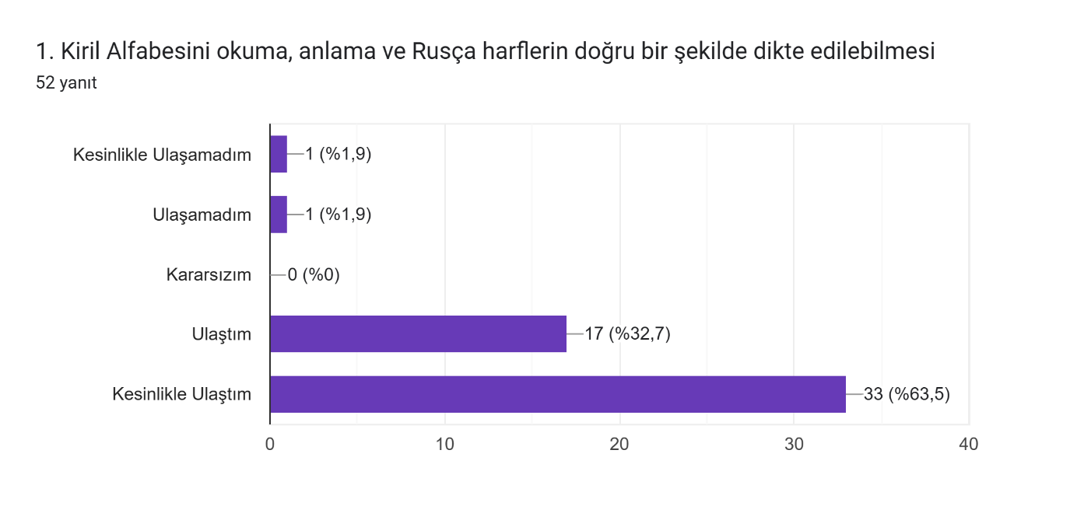

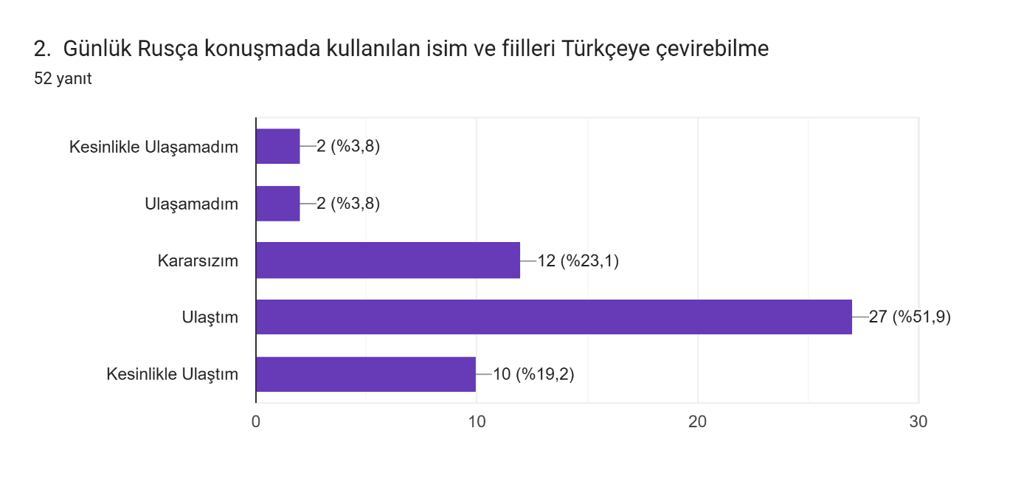

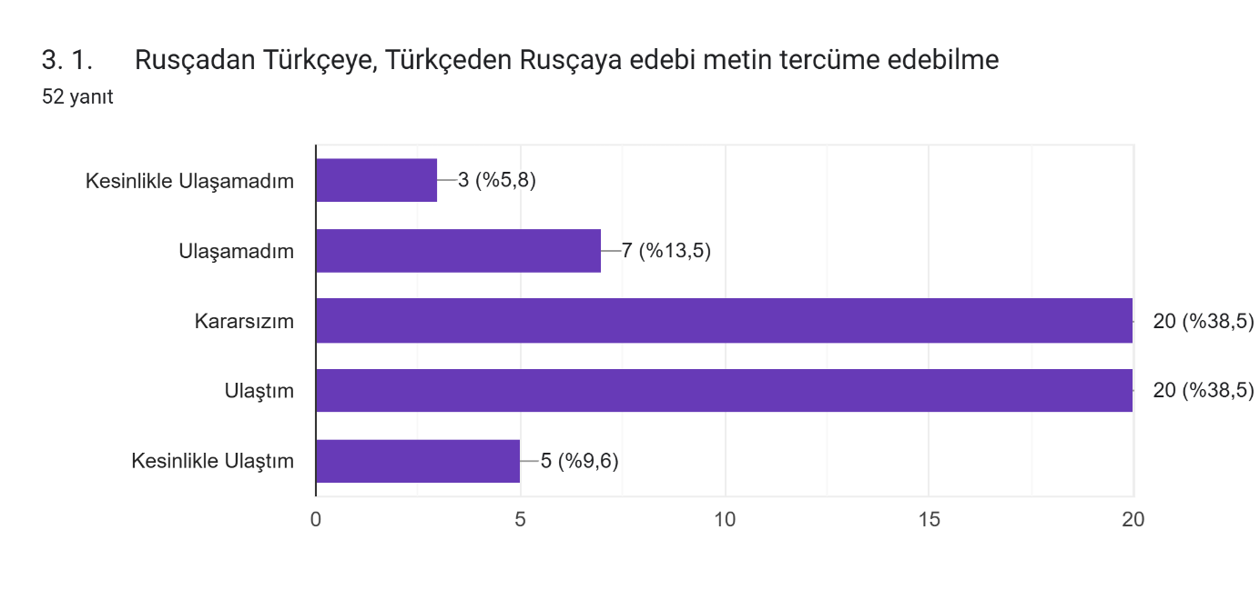

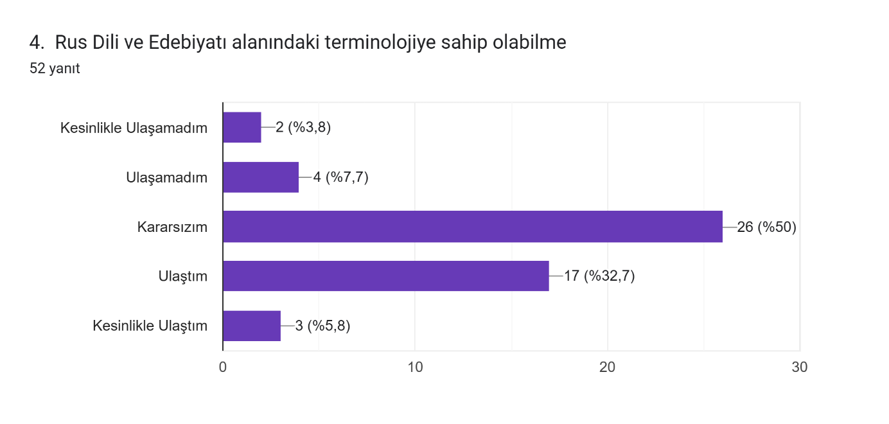

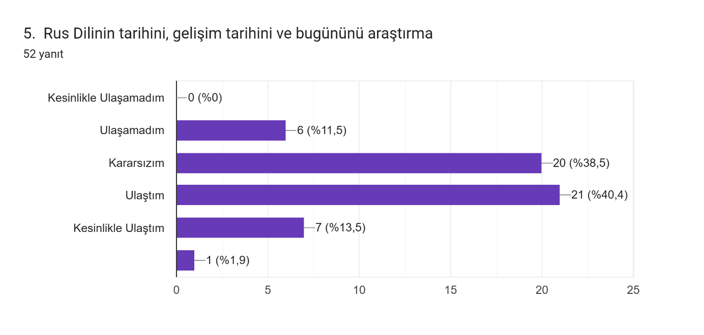

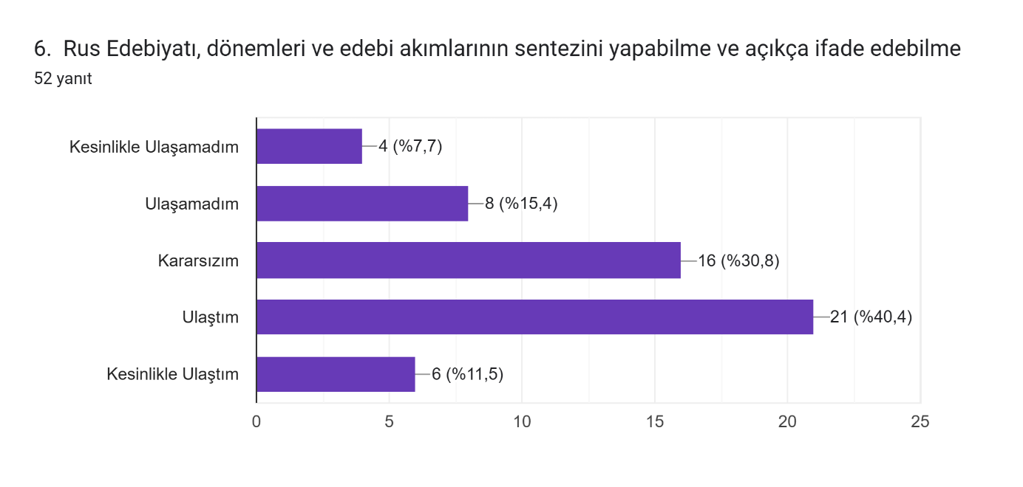

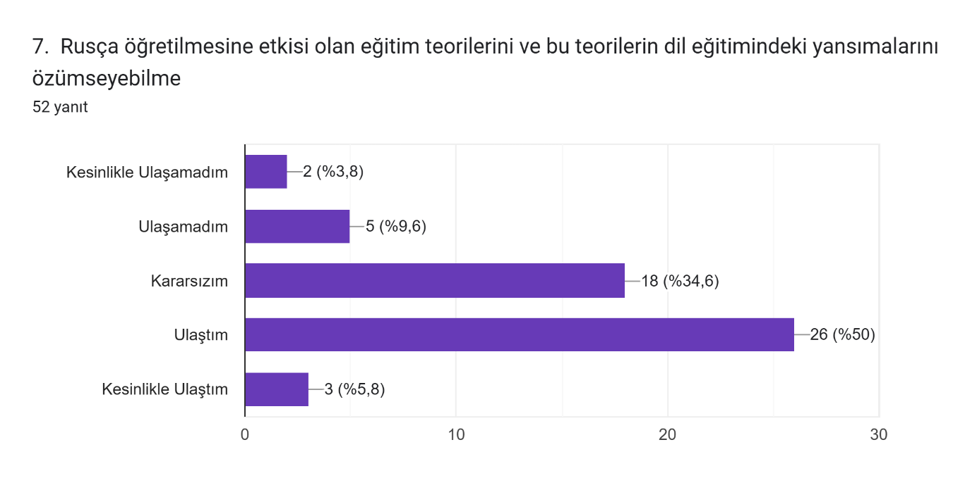

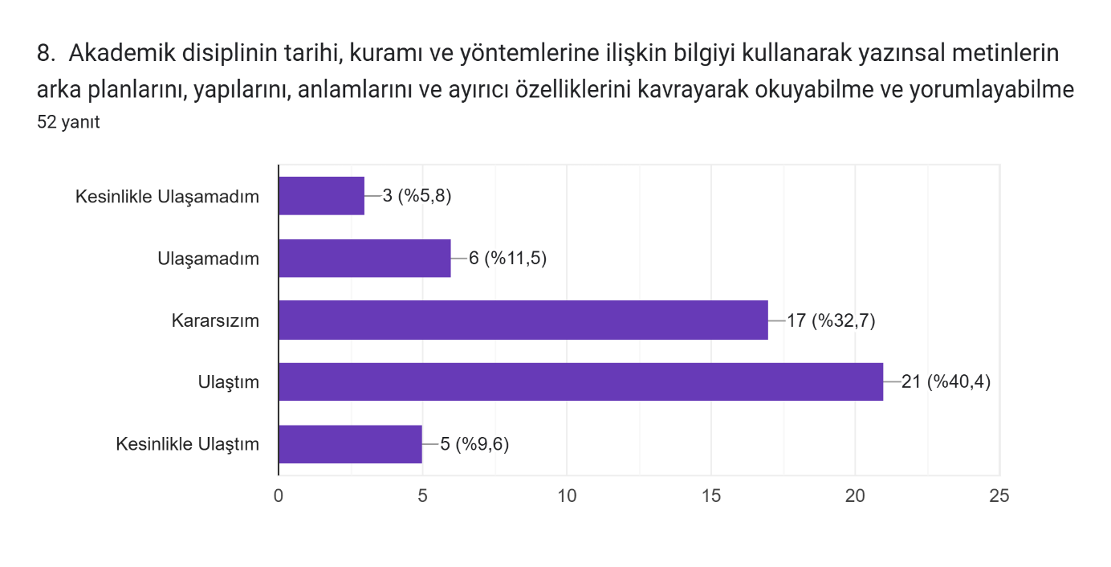

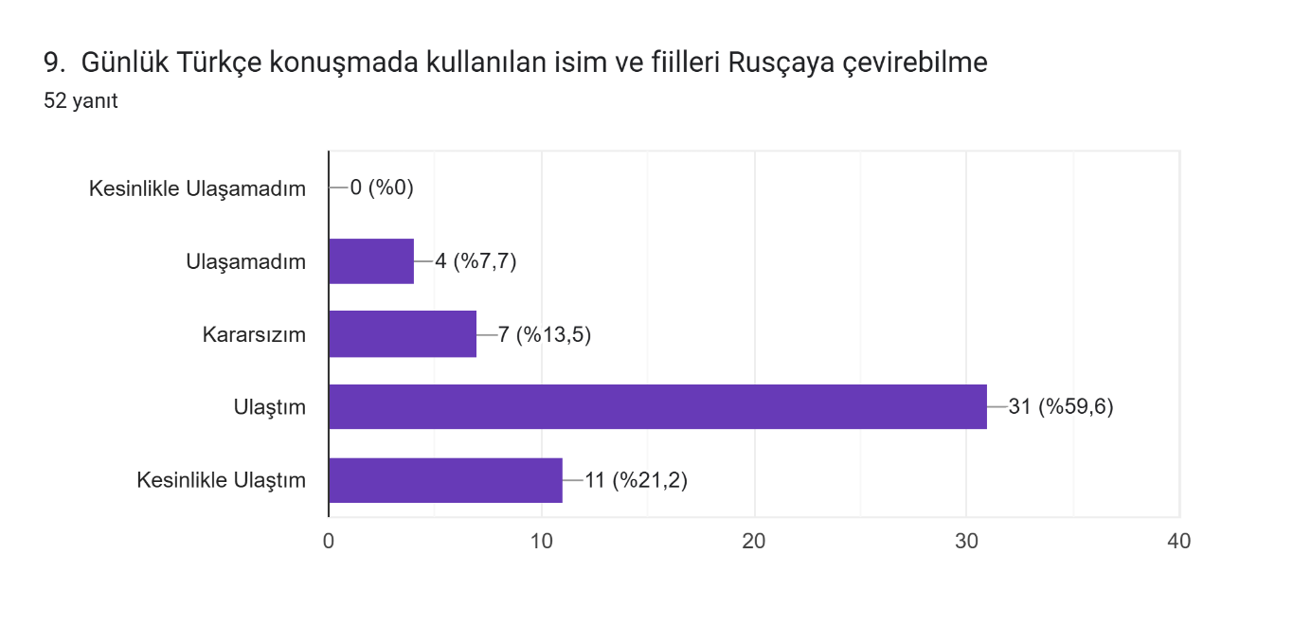

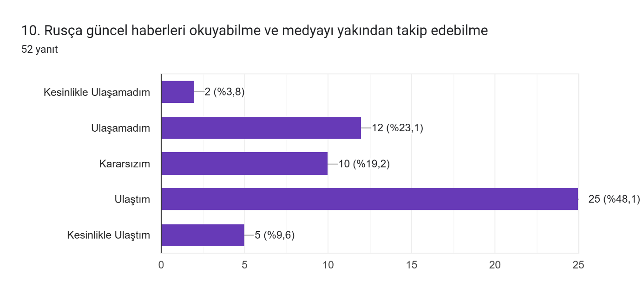

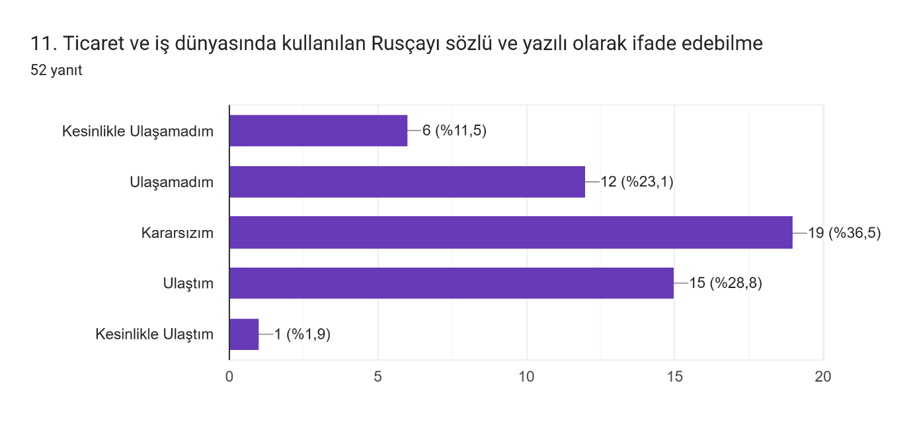

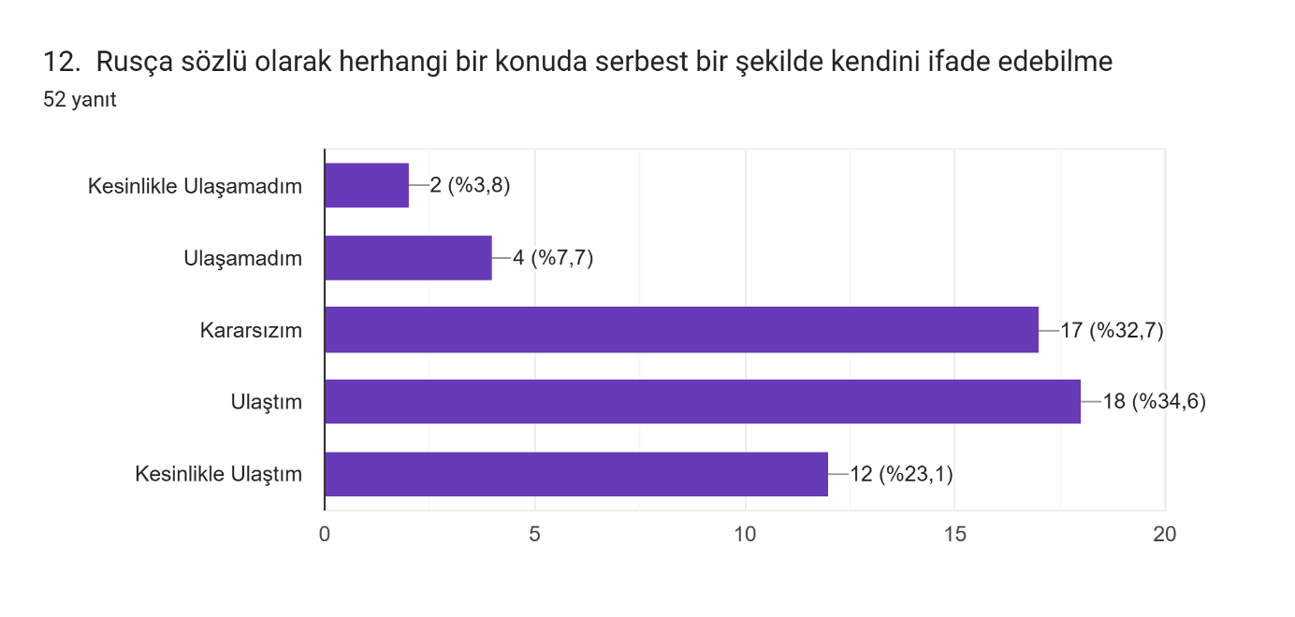

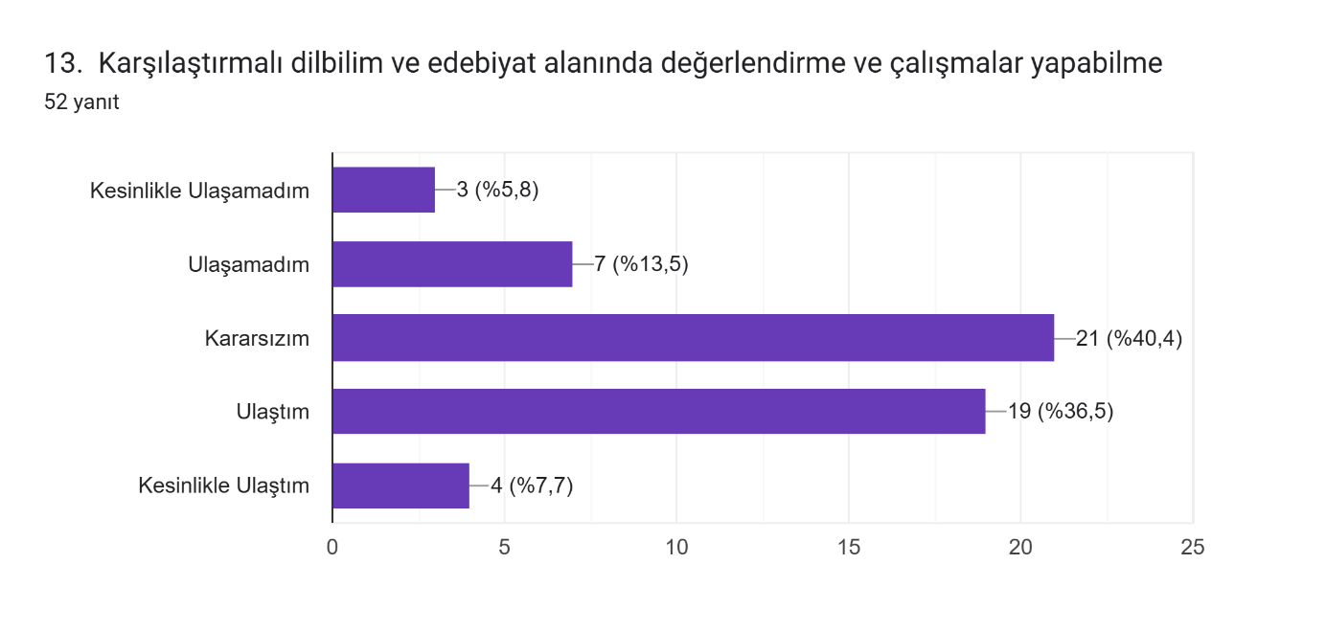

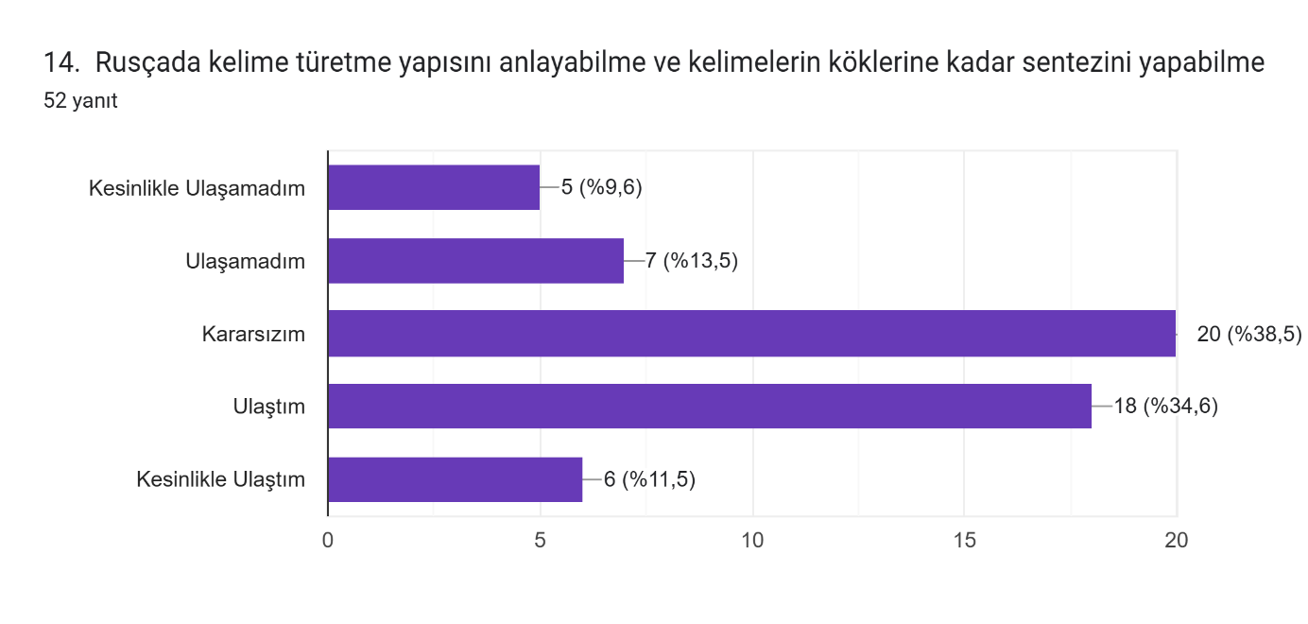

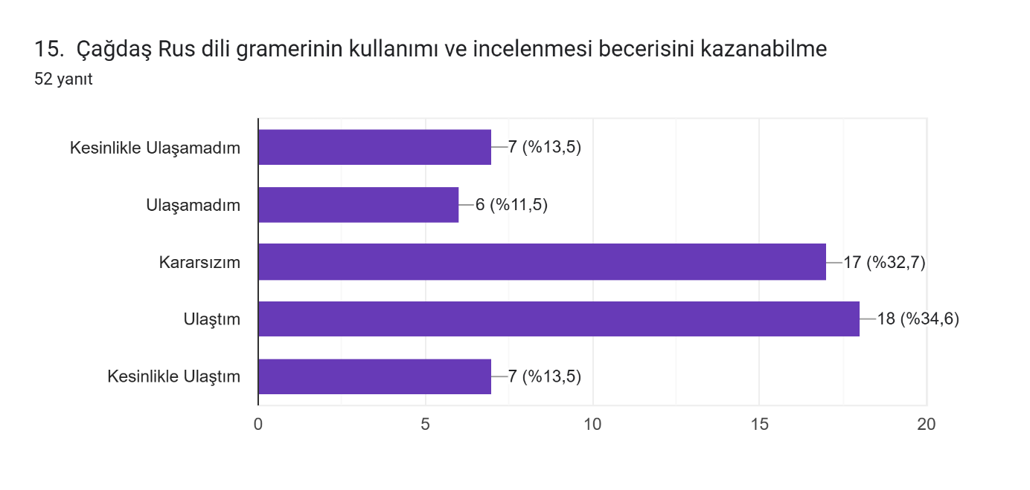

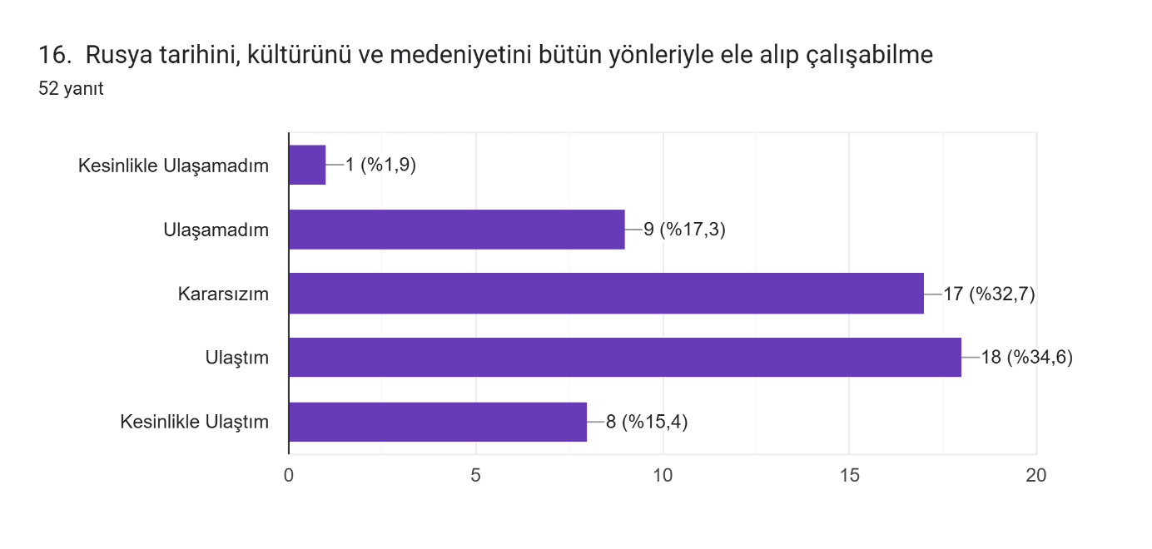

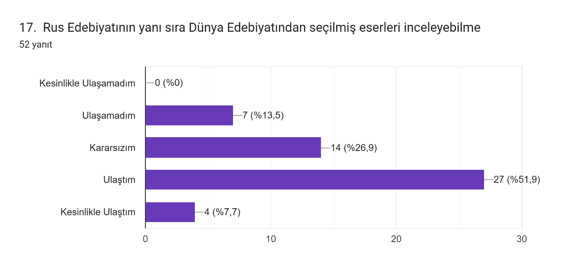

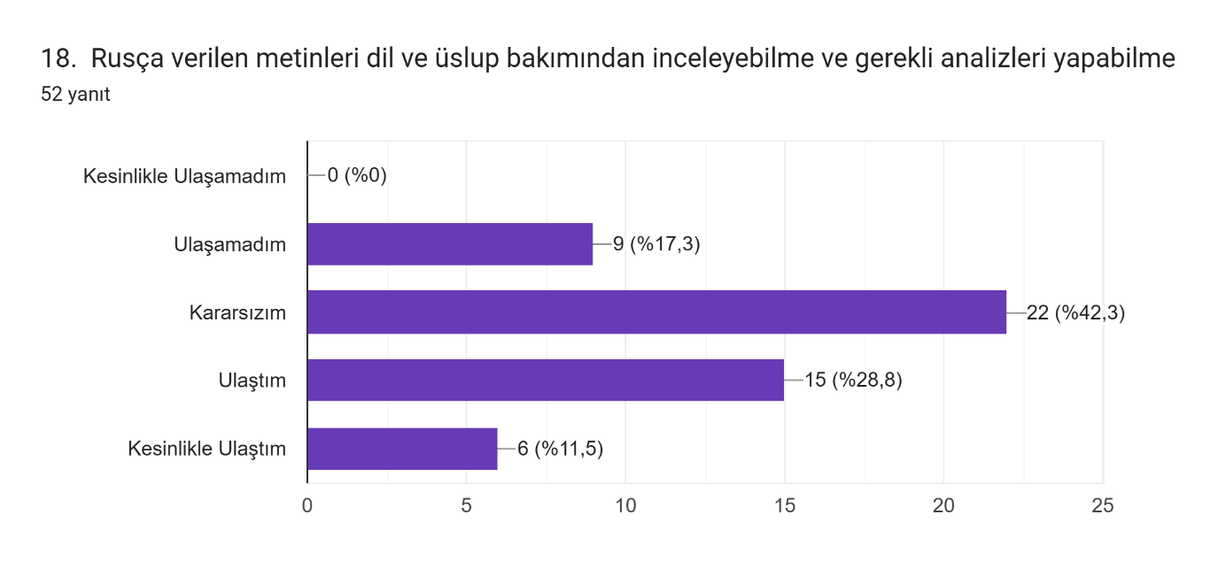

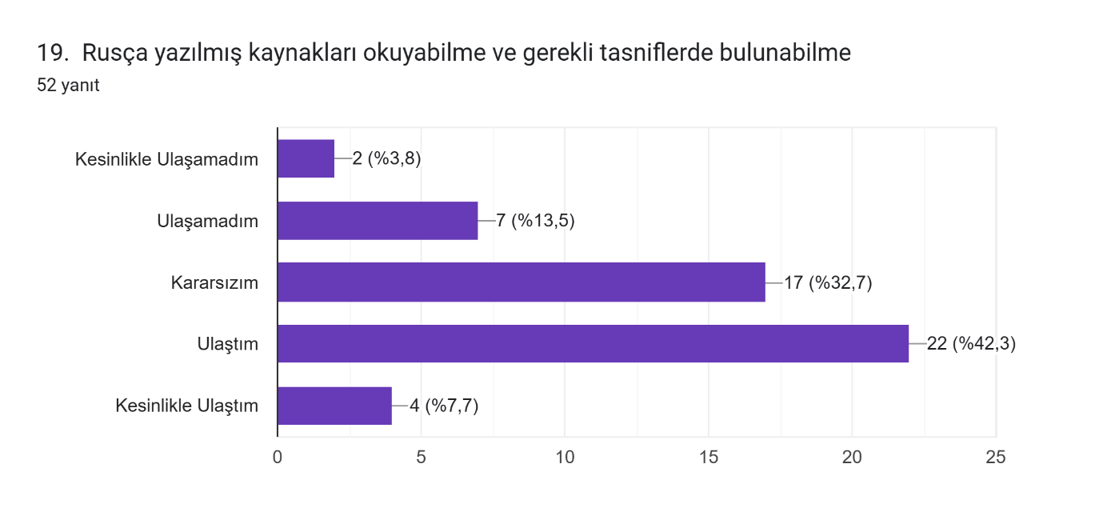

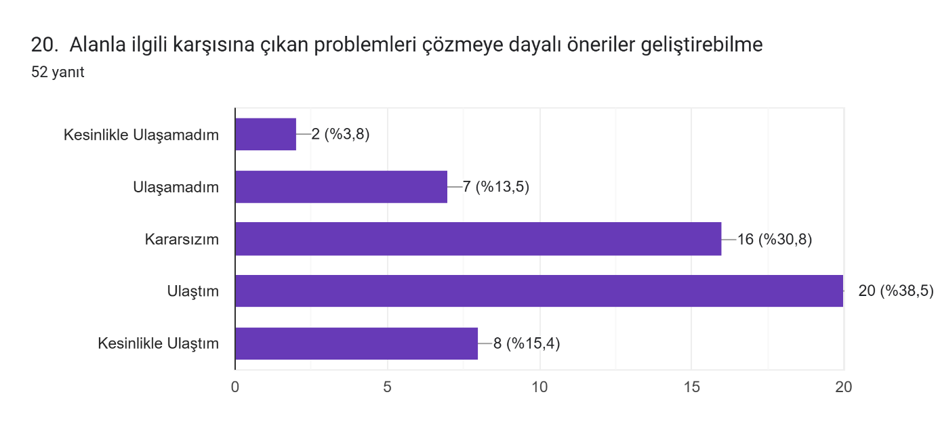

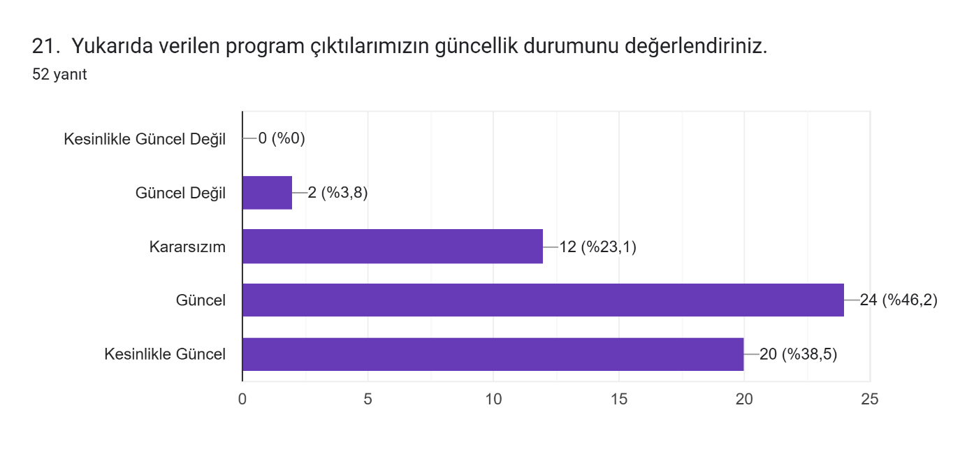

**Rus Dili ve Edebiyatı Bölümü Lisans Öğrenci Memnuniyet Anket Rapor Sonucu**

**1. Anketin Amacı**

Bu anket, Rus Dili ve Edebiyatı Bölümü lisans programı öğrencilerinin memnuniyet düzeylerini ölçmek, eğitim-öğretim sürecinde karşılaştıkları sorunları belirlemek ve bölümün gelişim alanlarına dair veri toplamak amacıyla uygulanmıştır. Anket, 1., 2., 3. ve 4. sınıf öğrencilerine yönelik olarak tasarlanmış ve hem nicel hem de nitel veri toplama yöntemleri kullanılmıştır.

**2. Katılımcı Profili**

Ankete toplamda 4 sınıf seviyesinden öğrenciler katılmış olup katılımcıların demografik dağılımı şu şekildedir:

* **Cinsiyet:** Çoğunluk kadın öğrencilerden oluşmaktadır.
* **Sınıf Seviyesi:** Katılımcıların dağılımı 1. ve 2. sınıfta daha yoğun, 3. ve 4. sınıflarda daha azınlıklıktadır.
* **Yaş Aralığı:** Öğrenciler genel olarak 18-25 yaş grubundadır.

**3. Ana Bulgular ve Analiz**

Anket verileri şu başlıklar altında incelenmiştir:

* **Eğitim Kalitesi:** Öğrencilerin büyük bir kısmı, bölümün sunduğu akademik eğitimden memnun olduklarını belirtmiştir. Ancak, ders içeriğini daha fazla uygulamalı etkinlikle zenginleştirme talebi sıklıkla dile getirilmiştir.
* **Akademik Personel:** Öğrenciler, öğretim üyelerinin uzmanlık seviyesinden genel olarak memnun olmalarına rağmen, bazı öğretim elemanlarının iletişim becerilerinin geliştirilmesi gerektiğine dikkat çekmiştir.
* **Fiziksel Koşullar:** Derslikler, kütüphane ve laboratuvar gibi fiziksel altyapıdan memnuniyet düzeyi ortalamanın altında bulunmuştur. Özellikle, kütüphane kaynaklarının yetersizliği önemli bir sorun olarak ifade edilmiştir.
* **Dil Becerileri:** Öğrencilerin çoğunluğu, Rusça dil yetkinliklerini geliştirme konusunda kendilerine yeterli destek verilmediğini belirtmiştir. Konuşma pratiği yapmaya yönelik faaliyetlerin artırılması talep edilmiştir.
* **Sosyal Faaliyetler:** Çoğu öğrenci, bölümü kapsayan sosyal etkinliklerin yetersizliğini vurgulamış ve bu alanın geliştirilmesi gerektiğini belirtmiştir.

**4. Öneriler ve Sonuç**

Derslerde uygulamalı etkinliklere daha fazla yer verilerek öğrencilerin aktif öğrenme sürecine dahil edilmesi sağlanması; öğretim elemanlarının iletişim ve pedagojik becerilerini geliştirici eğitimlere katılması teşvik edilmesi; kütüphane kaynaklarının ve laboratuvar imkanlarının geliştirilmesi; konuşma pratiği ve diğer dil becerilerini geliştirici ek faaliyetler planlanması**;** öğrencilerin bölümle daha fazla bağ kurmasını sağlayacak etkinlikler organize edilmesi yönünde çalışmalar planlanmaktadır.

Sonuç olarak, bu anket bölümün gelişim alanlarını net bir şekilde ortaya koymuş ve ilerleyen dönemler için önemli yol gösterici bilgiler sağlamaktadır.